**Správa Krkonošského národního parku**

Dobrovského 3, 543 01 Vrchlabí IČ 00088455, DIČ CZ00088455

Bankovní spojeni

tel (+420) 499 456 111, fax (+420) 499 422 095

e-mail. podateJna@krnap cz, wwwkrnapcz

Dodavatel: HYDRO-M s.r.o

Dolní Dvůr 105

Dolní Dvůr 54342

tČ. 27512819

**Objednávka č OBJR-34-484/2024 Nadřazený dokument č. SMLR-30-6/2024**

**Dodací adresa:** *(je-li odlišná od sídla Správy KRNAP)*

**Předmět objednávky:**

N006/24/V00014540

Těžba dříví s přiblížením na OM (kůň, UKT) na UP 34 dle ZL 13/34/2/2024

**Datum plněni od:** 27 5 2024

**Datum plnění do:** 15 7.2024

**Předběžná cena:** 207 520,00 Kč bez DPH

**Příjemce (utvař):** Územní pracoviště Černý Důl

**Kontaktní osoba:**

**Příkazce operace:** Závodský Hubert, Ing Datum a podpis: *5*

**Správce rozpočtu:** Datum a podpis

Objednávka je vyhotovena 2x - 1x pro odběratele, 1x pro dodavatele

Na fakturu uveďte výše uvedené číslo objednávky, jinak nebude uhrazena Elektronické faktury zasílejte na adresu **faktury@krnap cz**

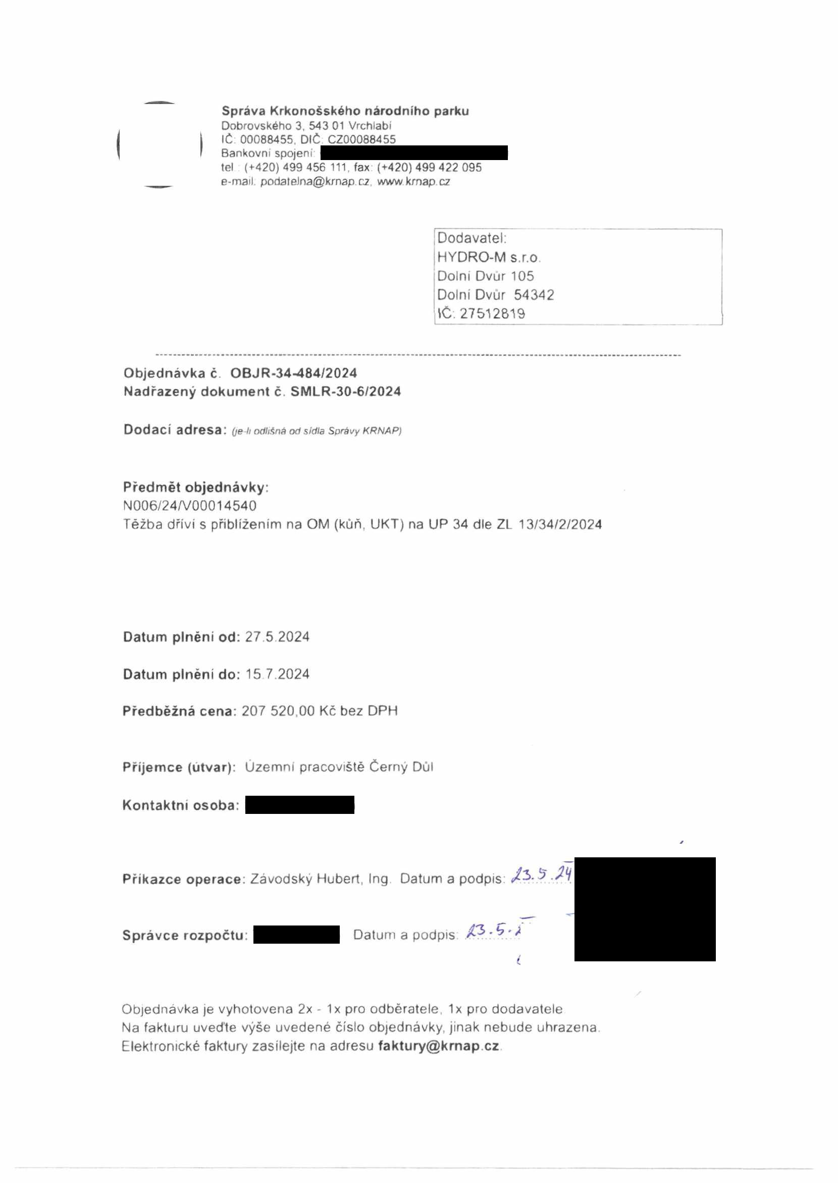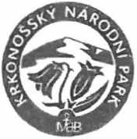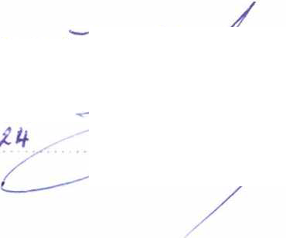

**Správa Krkonošského národního parku**

Dobrovského 3. 543 01 Vrchlabí IČ 00088455, DIČ CZ00088455

Bankovní spojení.

tel (+420) 499 456 111, fax (+420) 499 422 095

e-mail podatelna@krnap cz, www krnap cz

**Specifikace předmětu objednávky.**

V případě, že zhotovitel bude v prodleni s poskytnutím plnění (realizaci požadovaných těžebních (pěstebních) činností) o více jak 7 kalendářních dnů oproti termínu stanovenému v prováděcí smlouvě, zavazuje se zhotovitel uhradit objednateli jednorázovou smluvní pokutu ve výši 3 % z celkové ceny za provedeni těžebních činností uvedené v prováděcí smlouvě (zhotovitelem akceptované objednávce). Tím však jeho povinnost splnit dílo ve sjednaném rozsahu (provést těžební činnosti) není dotčena a dílo musí provést v dodatečně objednatelem stanovené přiměřené Ihůtě. Dobu plněni je možné upravit dohodou smluvních stran, pokud nastanou okolnosti vylučující provedení díla ve sjednaném termínu

Zhotovitel je rovněž povinen uhradit objednateli smluvní pokutu ve výši 3% z celkové ceny plnění dle prováděcí smlouvy též v případě, že podstatným způsobem poruší svoje povinnosti stanovené touto dohodou, prip prováděcí smlouvou

Změny této objednávky mohou být pouze písemně odsouhlasené oběma stranami

Dodavatel souhlasí se zveřejněním této objednávky v registru smluv, je-li výše objednávky vyšší něž 50 tisíc Kč bez DPH

Souhlasím Za dodavatele:

HYDRO-M s r o Dolní Dvůr 105

Dolní Dvůr 54342

IČ: 27512819

Jméno a příjmení podepisujícího, pozice:

